分委会讨论（院系秘书）操作手册

1. 在【学位模块】找到【分委会讨论应用】

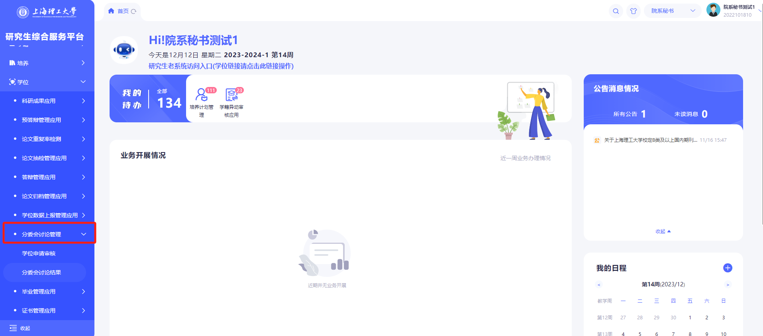

1. 学位申请审核

列表显示所有在校学生的学位流程数据，提交学位申请的学生审核状态待院系秘书审核

注：只有学生提交了学位申请，院系秘书才能审核

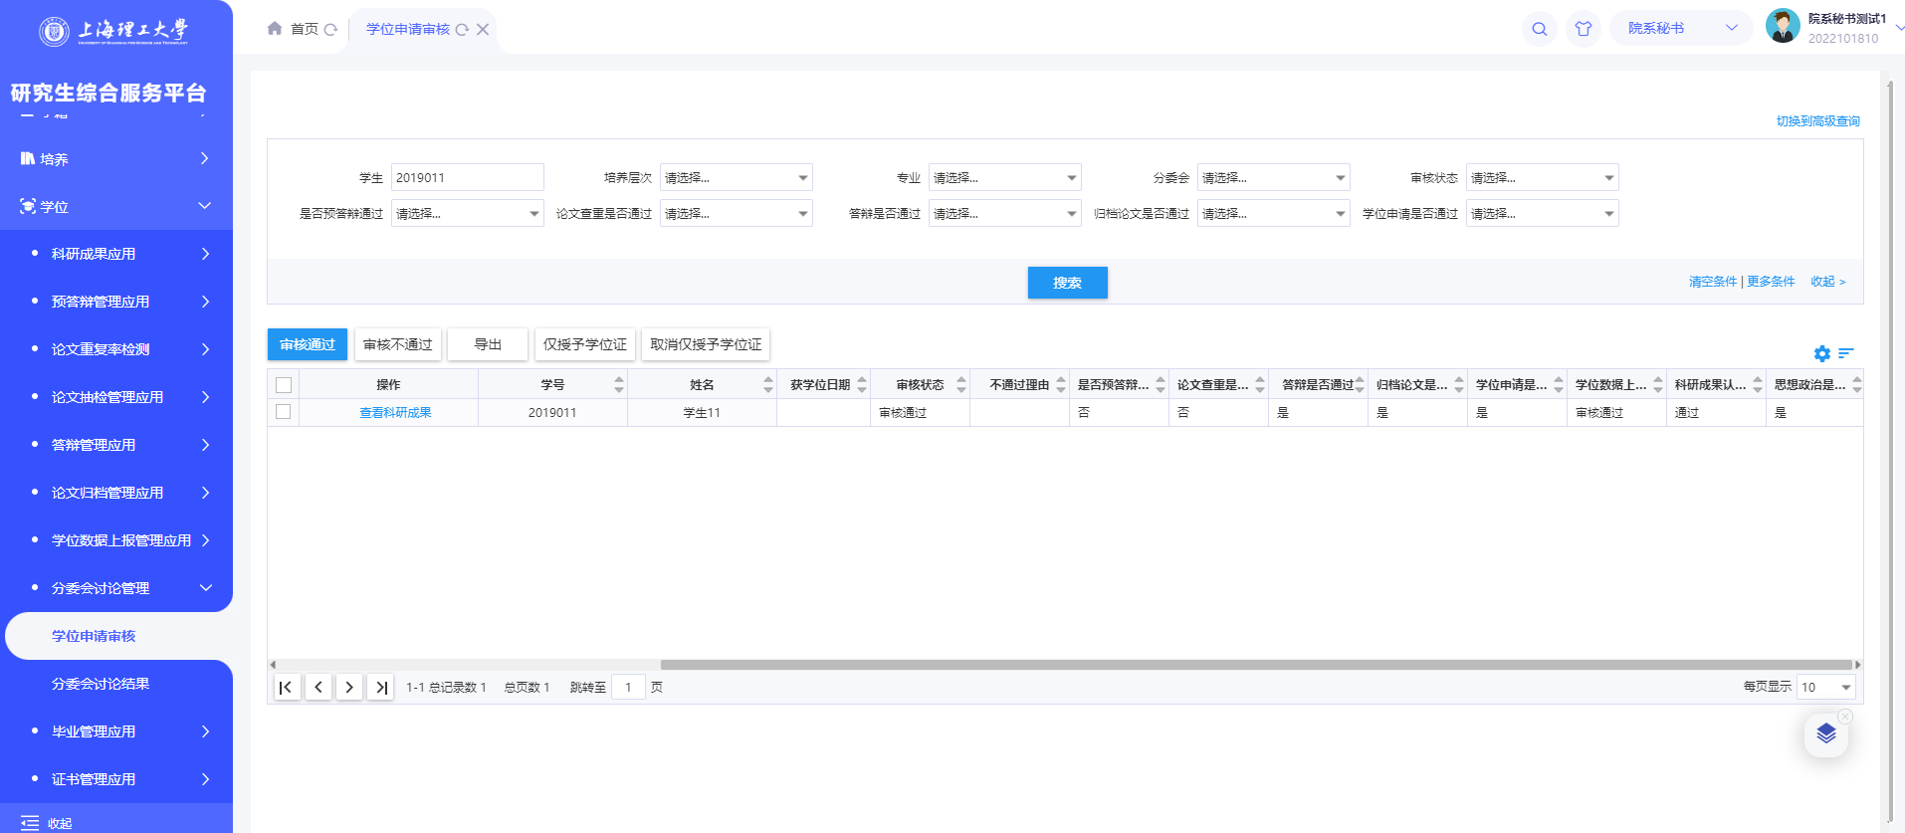

1. 分委会讨论

学位申请审核通过的学生，进入分委会讨论，院系秘书录入分委会讨论结果

院系秘书点击【录入】按钮，录入分委会

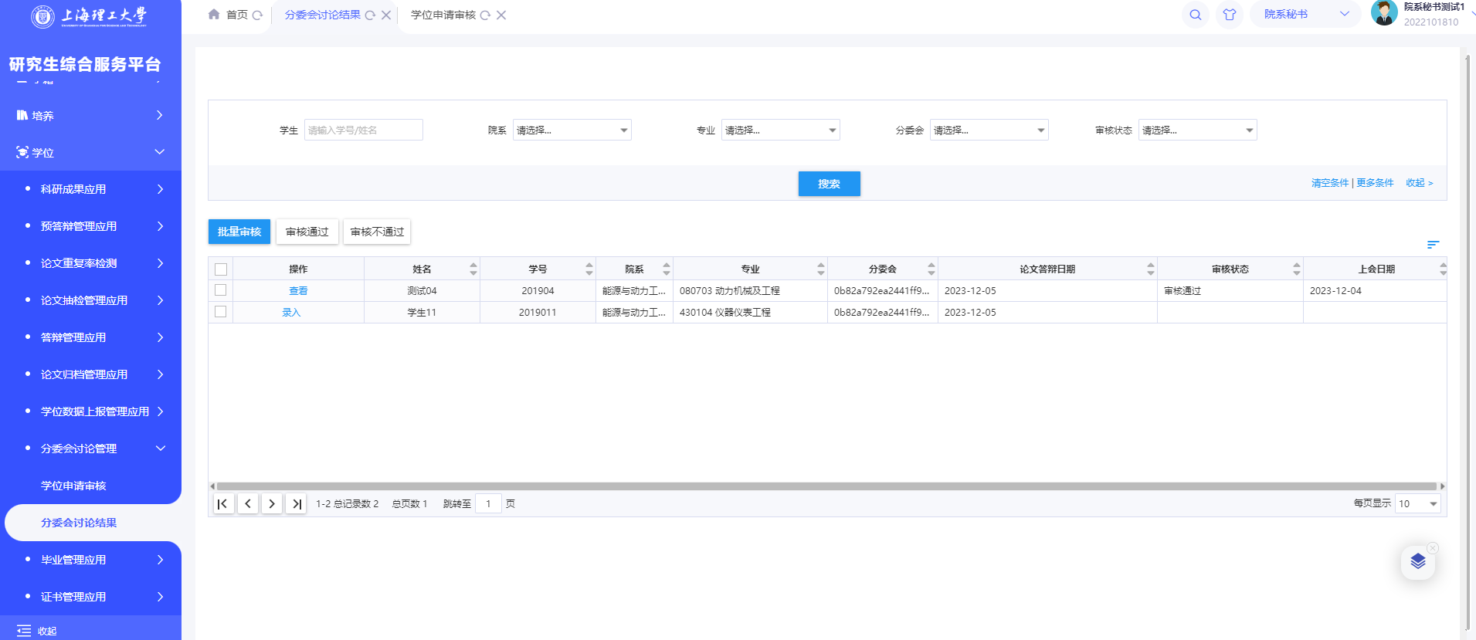

分委会人数：根据学位机构分委会成员自动带出的

填写分委会人数、同意授予学位人数、不同意授予学位人数、弃权票数

分委会建议授予学位：根据同意授予学位人数是否大于等于分委会人数2/3自动判断

